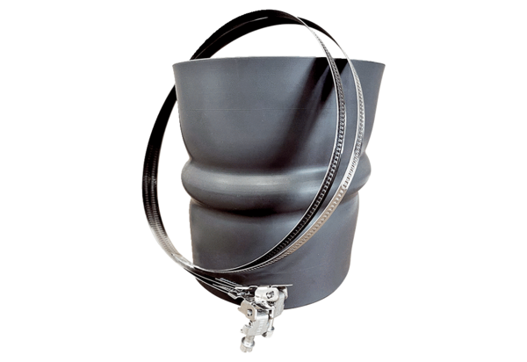Rezgéscsillapító mandzsetta STKI 45Csomagolási egység: 1 darabVálaszték: C
Termékszám: 0073.0494Gyártó: MAICO

